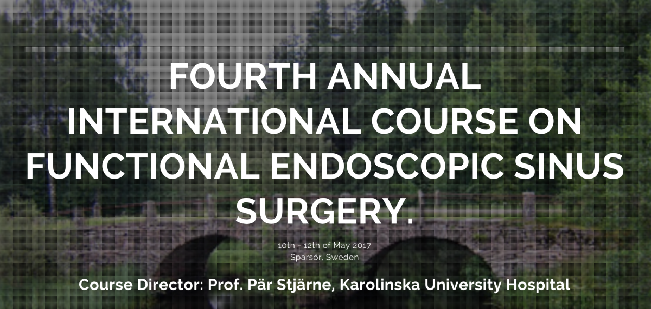

Vårt fjerde internasionale kurs i endoskopisk nesekirurgi arrangeres i Sparsör (8 mil fra Göteborg, 1 mil fra Borås) 10. – 12 mai 2017. Kurset har fokus på disseksjon og kirurgisk trening under ledels av en rutinert kursledelse. Målgruppen er rhinologisk interesserte kolleger med en grunnleggende kunnskap i endoskopisk nesekirurgi.
For program, praktiske opplysninger og påmelding: se www.FESS.ONE
For ytterligere opplysninger kan undertegnede kontaktes.

Karl Steensland
Överläkare
Karolinska Universitetssjukhuset, Solna
171 70 Stockholm, Sverige
Mail: karl.steensland@karolinska.se
Tlf: 0046707510504

